ПРЕДВЫБОРНАЯ ПРОГРАММА КАНДИДАТА В ДЕПУТАТЫ ГОРОДОКСКОГО РАЙОННОГО СОВЕТА ДЕПУТАТОВ ПО ВИРОВЛЯНСКОМУ ИЗБИРАТЕЛЬНОМУ ОКРУГУ №20
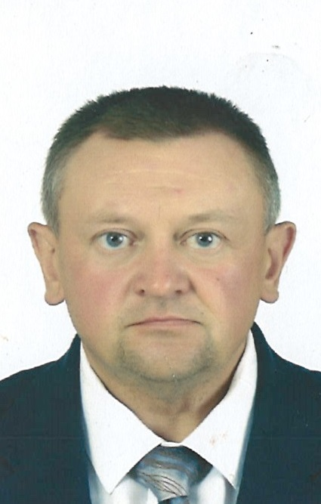 | АВТУХОВ ВАСИЛИЙ АНАТОЛЬЕВИЧ  Родился 16 июля 1979 года в деревне Селище Городокского района Витебской области.  Образование высшее. Окончил два высших учебных заведения: в 2001 году – Полоцкий государственный университет по специальности «Теплогазоснабжение, вентиляция и охрана воздушного бассейна», в 2011 году – Академию управления при Президенте Республики Беларусь по специальности «Экономика и управление на предприятии промышленности».  Трудовую деятельность начал в Городокском районе в 2001 году в должности инженера филиала «Городокское районное управление газового хозяйства», затем – директор этого филиала.  В настоящее время, в связи с реорганизацией, работает в должности начальника Городокского района газоснабжения филиала «Витебское производственное управление» (ПУ «Витебскгаз») унитарного предприятия «Витебскоблгаз».  Является депутатом Городокского районного Совета депутатов двадцать восьмого созыва.  Член Белорусской партии «Белая Русь».  Проживает в городе Городке Витебской области.  Женат, отец двоих детей.
УВАЖАЕМЫЕ ИЗБИРАТЕЛИ!
Выдвижение кандидатом в депутаты Городокского районного Совета депутатов 29 созыва расцениваю как большую честь и ответственность, искренне благодарю вас за оказанное мне доверие. Мой жизненный опыт, мои убеждения, моя трудовая деятельность, знание проблем людей, особенно в сельской местности, позволяют мне сегодня реально оценить как достижения и возможности, так и те вопросы, решения которых ждут жители деревень.
Основные усилия будут сосредоточены на решении следующих задач:
• создание благоприятных условий для жизни и труда жителей избирательного округа;
• действенная поддержка сельскохозяйственного производства;
• совершенствование социальных стандартов для жителей сельской местности;
• повышение качества медицинского обслуживания;
• обеспечение социальной поддержки пожилым людям, инвалидам, малообеспеченным гражданам;
• создание материально привлекательных условий и благоприятного морального климата в трудовых коллективах для молодых специалистов и рабочих, создание возможности их закрепления на рабочих местах и дальнейшего профессионального роста;
• здоровый образ жизни, создание благоприятных условий для занятия физкультурой и спортом.
Уважаемые избиратели! Все ваши обращения ко мне не останутся без внимания. Буду твердо и последовательно добиваться решения ваших проблем. Мы сильны, когда мы вместе и неравнодушны к проблемам тех, кто рядом с нами.
Искренне надеюсь на ваше доверие и поддержку.

